МИНИСТЕРСТВО СЕЛЬСКОГО ХОЗЯЙСТВА
РОССИЙСКОЙ ФЕДЕРАЦИИ

ДЕПАРТАМЕНТ НАУЧНО-ТЕХНОЛОГИЧЕСКОЙ
ПОЛИТИКИ И ОБРАЗОВАНИЯ

Федеральное государственное бюджетное учреждение
«Центрально-Черноземная государственная
зональная машиноиспытательная станция»

ОТЧЕТ № 14-5И-2014 (5070182)
от 22 октября 2014 года
выполнения информационной услуги по результатам
периодических испытаний очистителя зерна фракционного ОЗФ-80

пос. Камыши 2014 год

СОДЕРЖАНИЕ

Введение 3
1 Назначение машины 4
2 Условия испытаний и режимы работы машины 5
3 Результаты испытаний 8
3.1 Показатели назначения 8
3.2 Перечень несоответствий машины требованиям НД 11
4 Заключение по результатам испытаний 12
5 Выводы 13
Приложение А Оценка эффективности изменений, внесенных в
конструкцию машины 14

В В Е Д Е Н И Е

Наименование машины | очиститель зерна фракционный
Марка машины | ОЗФ-80
Заводской номер машины | 153
Год изготовления | 2014
Изготовитель | ООО «Осколсельмаш», Белгородская  область, г. Новый Оскол
Сведения о сертификации | нет данных
Период проведения испытаний | 15.07…15.09.2014 г.
Место проведения испытаний | ИП «Глава КФХ Спесивцев А.М.» Новооскольского района Белгородской области

Испытания очистителя зерна фракционного ОЗФ-80 проведены на соответствие требованиям ТУ 4735-001-86747346-2011 по рабочей программе-методике, утвержденной директором ФГБУ «Центрально-Черноземная МИС» 24.03. 2014 года.

1 НАЗНАЧЕНИЕ МАШИНЫ

Очиститель зерна фракционный ОЗФ-80 (рисунок 1) предназначен для предварительной, первичной и вторичной очистки вороха зерновых колосовых, крупяных, зернобобовых культур, кукурузы, сорго и подсолнечника от примесей, отделимых воздушным потоком и решетами.
Очиститель применяется в стационарных поточных зерносемеочистительных технологических линиях во всех сельскохозяйственных зонах страны.
В представленный на испытания образец очистителя 2014 года выпуска, по сравнению с ранее испытанным образцом (2007 г.), конструкционные изменения не вносились.

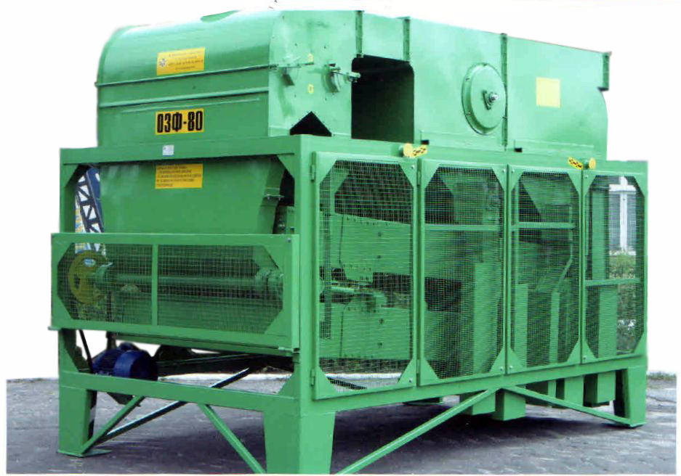

Рисунок 1 – Очиститель зерна фракционный ОЗФ-80

2 УСЛОВИЯ ИСПЫТАНИЙ И РЕЖИМЫ РАБОТЫ МАШИНЫ
а) при предварительной очистке

Показатель | Значение показателя по:
Показатель | ТУ | данным  испытаний
1 | 2 | 3
Вид работы | предварительная, первичная, вторичная  очистка | предварительная очистка
Культура, сорт | зерновые колосовые, крупяные, зернобобовые культуры, кукуруза, сорго и подсолнечник | озимая пшеница «Одесская 267»
Характеристика культуры, технологического материала:  Влажность зерна, % | до 20 | 13,9
Натура зерна, г/л | 760 | 687
Масса 1000 штук зерен , г | нет данных | 38,8
Содержание зерна основной культуры, % | то же | 94,85
Содержание примесей, %, | -«- | 5,15
в т. ч.:
- зерновой | не регламентируется | 3,45
- сорной, | до 10 | 1,70
в т. ч.:
- примеси шириной более 20мм | нет данных | 0,13
- соломистой примеси | до 1 | 0,29
- соломистой примеси длиной до 50 мм | нет данных | 0,29
- соломистой примеси длиной свыше 50 мм | то же | 0,00
Содержание дробленого зерна, % | -«- | 3,24
Режим работы:
- размеры отверстий решет, мм:
Г₁ | нет данных | Ø 7,0
Г₂ | то же | Ø 2,5
Б | -«- | Ø 9,0
В | -«- | Ø 2,5
- частота вращения ротора вентилятора, об/мин | -«- | 750

б) при первичной очистке

Показатель | Значение показателя по:
Показатель | ТУ | данным  испытаний
1 | 2 | 3
Вид работы | предварительная, первичная, вторичная  очистка | первичная  очистка
Культура, сорт | зерновые колосовые, крупяные, зернобобовые культуры, кукуруза, сорго и подсолнечник | озимая пшеница «Одесская 267»
Характеристика культуры, технологического материала:  Влажность зерна, % | до 18 | 13,7
Натура зерна, г/л | 760 | 712
Масса 1000 штук зерен , г | нет данных | 39,2
Содержание зерна основной культуры, % | то же | 96,09
Содержание примесей, %, | до 10 | 3,91
в т. ч.:
- зерновой | нет данных | 3,14
- сорной, | до 3 | 0,77
Содержание дробленого зерна, % | нет данных | 3,00
Режим работы:
- размеры отверстий решет, мм:
Г₁ | нет данных | □ 2,2
Г₂ | то же | Ø 4,0
Б | -«- | Ø 8,0
В | -«- | Ø 2,5
- частота вращения ротора вентилятора, об/мин | -«- | 720

в) при вторичной очистке

Показатель | Значение показателя по:
Показатель | ТУ | данным  испытаний
1 | 2 | 3
Вид работы | предварительная, первичная, вторичная  очистка | вторичная  очистка
Культура, сорт | зерновые колосовые, крупяные, зернобобовые культуры, кукуруза, сорго и подсолнечник | озимая пшеница «Одесская 267»
Характеристика культуры, технологического материала:  Влажность зерна, % | до 16 | 13,5
Натура зерна, г/л | 760 | 730
Содержание зерна основной культуры, % | нет данных | 96,82
Содержание отхода, %, | до 5 | 3,18
в т. ч.: содержание дробленого зерна | нет данных | 2,95
Содержание семян других растений, шт./кг,  из них содержание семян сорных растений, шт./кг | до 200  до 100 | 48  48
Режим работы:
- размеры отверстий решет, мм:
Г₁ | нет данных | □ 2,2
Г₂ | то же | Ø 4,0
Б | -«- | Ø 7,0
В | -«- | Ø 2,5
- частота вращения ротора вентилятора, об/мин | -«- | 680

3 РЕЗУЛЬТАТЫ ИСПЫТАНИЙ
3.1 Показатели назначения

Показатель | Значение показателя по:
Показатель | ТУ | данным  испытаний
1 | 2 | 3
Техническая характеристика
Тип | стационарный
Привод | электрический
Вид потребляемой энергии | переменный ток напряжением 380В, частотой 50 Гц
Суммарная установленная мощность электродвигателей, кВт | не более 16,5 | 16,5
Габаритные размеры машины в рабочем положении, мм: | не более:
- длина | 3960 | 3920
- ширина | 2250 | 2240
- высота | 2910 | 2900
Конструкционная масса машины с комплектом рабочих органов и приспособлений для выполнения основной технологической операции, кг | не более 2600 | 2550
Частота вращения ротора вентилятора, об/мин | нет данных | 50…760
Функциональные показатели
а) при предварительной очистке пшеницы
Производительность, т за 1 час:
- основного времени | не менее 80 | 80,37
- сменного времени | нет данных | -
Удельный расход электроэнергии за время сменной работы, кВт.ч/т | не более 0,21 | 0,16
Потребляемая мощность, кВт | нет данных | 12,79
Эксплуатационно-технологические коэффициенты:
- надежности технологического процесса | не менее 0,99 | 1
- использования сменного времени | нет данных | -

1 | 2 | 3
Показатели качества выполнения технологического процесса:  Содержание зерна основной культуры, % | нет данных | 96,82
Содержание в очищенном материале примесей, %:
- зерновой | то же | 2,68
- сорной, | не более 3 | 0,50
в т.ч. соломистой | не более 0,2 | 0,07
- примеси, шириной более 20 мм должны быть выделены | полностью | выделены  полностью
Потери зерна основной культуры в неиспользуемые отходы, % | не более 0,5 | 0,34
Вынос зерна в фуражную фракцию, % | не более 2 | 1,93
Дробление зерна, % | не более 0,2 | 0,17
Подсор зерна и отходов | не допускается | отсутствует
б) при первичной очистке пшеницы
Производительность, т за 1 час:
- основного времени | не менее 40 | 40,32
- сменного времени | нет данных | -
Удельный расход электроэнергии за время сменной работы, кВт.ч/т | не более 0,41 | 0,30
Потребляемая мощность, кВт | нет данных | 11,99
Эксплуатационно-технологические коэффициенты:
- надежности технологического процесса | не менее 0,99 | 1
- использования сменного времени | нет данных | -
Показатели качества выполнения технологического процесса:  Содержание зерна основной культуры, % | нет данных | 97,93
Содержание в очищенном материале примесей, %:
- зерновой | не более 3 | 1,89
- сорной | не более 1 | 0,18

1 | 2 | 3
Потери зерна основной культуры в неиспользуемые отходы, % | не более 2 | 1,54
Вынос зерна в фуражную фракцию, % | не более 5 | 2,98
Дробление зерна, % | не более 0,2 | 0,18
Подсор зерна и отходов | не допускается | отсутствует
Базисные нормы по ГОСТ Р 52554-2006 | должны соответствовать | соответствуют
в) при вторичной очистке пшеницы
Производительность, т за 1 час:
- основного времени | не менее 20 | 20,33
- сменного времени | нет данных | 18,50
Удельный расход электроэнергии за время сменной работы, кВт.ч/т | не более 0,82 | 0,55
Потребляемая мощность, кВт | нет данных | 11,16
Эксплуатационно-технологические коэффициенты:
- надежности технологического процесса | не менее 0,99 | 1
- использования сменного времени | нет данных | 0,91
Показатели качества выполнения технологического процесса:  Содержание зерна основной культуры, % | не менее:  ЭС-99,0;  РС-98,0 | 99,30
Содержание в очищенном материале примесей, %:
- зерновой | нет данных | 0,63
- сорной | то же | 0,07
Потери зерна основной культуры в неиспользуемые отходы, % | не более 5 | 2,70
Вынос зерна в фуражную фракцию, % | не более 10 | 4,56
Дробление зерна, % | не более 0,2 | 0,16
Подсор зерна и отходов | не допускается | отсутствует
Содержание семян сорных растений, шт./кг | не более:  5 – ЭС  20 - РС | 5
Содержание семян других культур, шт./кг | не более:  5 -ЭС  20 – РС | 0
Категория семян по ГОСТ Р 52325-2005 | ЭС; РС | ЭС

3.2 ПЕРЕЧЕНЬ НЕСООТВЕТСТВИЙ МАШИНЫ
ТРЕБОВАНИЯМ ТУ

Наименование показателя и номер пункта ТУ | Значение показателя по:
Наименование показателя и номер пункта ТУ | ТУ | данным испытаний
1 | 2 | 3
При эксплуатационных испытаниях
п. 1.1.1 Машина должна соответствовать требованиям ТУ и комплекта конструкторской документации | - | Расслоение ремня В-2800 Ш (некачественное изготовление ремня – наличие пор в ремне)

4 ЗАКЛЮЧЕНИЕ ПО РЕЗУЛЬТАТАМ ИСПЫТАНИЙ

Очиститель зерна фракционный ОЗФ-80 поступил на испытания автотранспортом в собранном виде одним грузовым местом и был установлен в технологическую линию зерноочистительного агрегата ЗАВ-40.
Комплектность очистителя, инструмента и принадлежностей соответствует технической документации.
Качество изготовления очистителя, инструмента и принадлежностей удовлетворительное.
Несоответствий очистителя требованиям ССБТ в процессе испытаний не выявлено.
Очиститель обеспечивает заданные ТУ производительности, устойчиво и с удовлетворительным качеством выполняет технологический процесс, безопасен и надежен в работе. Все показатели назначения и безопасности соответствуют требованиям ТУ.
Изменения в конструкцию очистителя, по сравнению с ранее испытанным образцом и в процессе испытаний не вносились. Очиститель особенностей конструкции не имеет.
Недостатков конструкции очистителя в процессе испытаний не выявлено.
После проведения испытаний очиститель находится в технически исправном состоянии и пригоден для дальнейшей эксплуатации.

5 В Ы В О Д Ы

Очиститель зерна фракционный ОЗФ-80 соответствует требованиям ТУ и НД по показателям назначения и безопасности, соответствует современным требованиям сельскохозяйственного производства.

Приложение А

Оценка эффективности изменений, внесенных в конструкцию машины

Изменения не вносились.

Директор ФГБУ
«Центрально-Черноземная МИС» М. Н. Жердев

